Mask-only 模式算法说明

outlineRegularTool：从 AI 掩膜到规则化建筑底面
代码审核基线：2026-08-28 当前工作区。最近一次回归运行统计为 topology=210、VDP=3、StrictFallback=6、最终输出=218、自交=0；该统计仅用于回归对照，不是算法保证。

一、模式目标与边界
Mask-only 模式只要求用户选择 AI 建筑掩膜 GeoTIFF 和输出 Shapefile，不读取 OSGB、点云或正射影像。程序从掩膜中提取建筑实例和初始轮廓，检测一个或多个方向系统，优先固定拓扑做联合平差，最后处理建筑间重叠。
输入掩膜不要求“每栋建筑必定对应唯一颜色”。程序会抑制近黑背景；颜色数量可靠时保留颜色标签并合并轻微色漂，颜色过多时退化为二值前景；再利用腐蚀种子、连通域归属和窄腰切分恢复可能的建筑实例。
结果目标是规则、有效且尽量贴合掩膜边界。拓扑通道及普通兜底结果必须通过相应质量检查；方向 OBR 是最后的规则化降级输出，代码允许以 downgraded_quality 写出，因此不能表述为“所有输出均通过完整质量门”。

二、总体流程

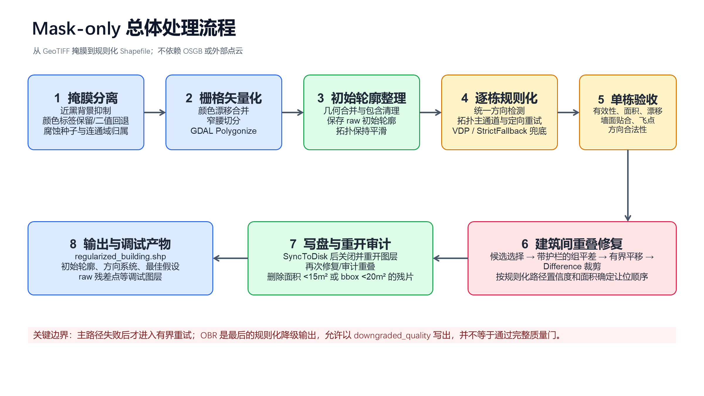
图 1 Mask-only 模式总体处理流程
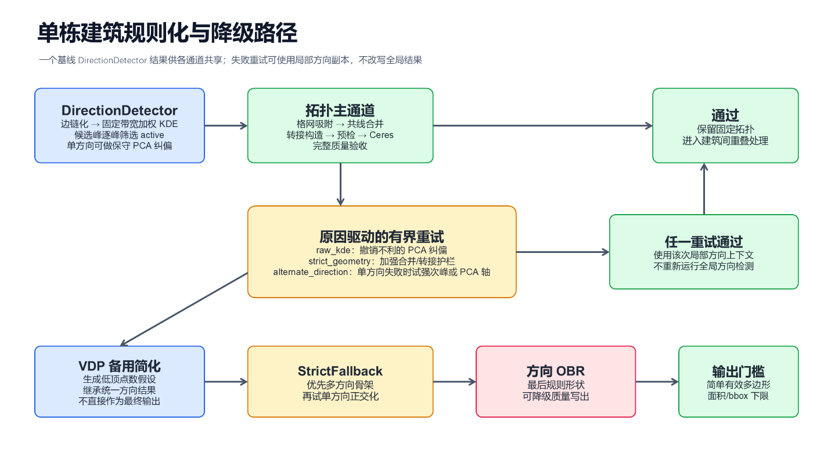
图 2 单栋建筑规则化、定向重试与降级路径

三、初始轮廓提取

3.1 掩膜分离与矢量化
程序读取可用颜色波段和有效性掩膜，将近黑像素作为背景。颜色标签数量不超过可靠上限时保留实例颜色，并清理发丝状接缝、批次包裹环和轻微颜色漂移；超过上限时统一为二值前景。各颜色区域先腐蚀形成内部种子，再把原始前景像素归属到种子或原连通域，避免腐蚀直接缩小建筑。距离变换和分水岭用于切开窄腰粘连，最后由 GDALPolygonize 生成多边形。

3.2 几何整理、raw 快照与平滑
矢量化后先做不依赖 OSGB 的几何合并、包含小块清理和窄颈切分。随后保存 initial_building_outline_raw.shp，作为未经平滑的像素边界证据。平滑阶段调用 OGR SimplifyPreserveTopology，容差按分辨率限制在约 0.20～0.45 m，并以有效性、面积变化、边界偏差和邻接关系作为护栏，生成 initial_building_outline.shp。

四、统一方向检测

4.1 边链与加权 KDE
DirectionDetector 在规则化前对平滑轮廓建立边链。近似同向的连续边被合并，链方向使用 TLS 主轴估计；弯曲度超限的链不被删除，而是降低长度权重，避免栅格楼梯边和渐变曲线主导结果。链方向折叠到 [0°,90°)，用固定 5° 带宽的圆环 KDE 累积密度。不同链通过长度和线性质量改变权重，当前代码没有“长边窄核、短边宽核”的自适应带宽。

4.2 候选峰、生效方向与 PCA
局部密度极大值先经过 prominence 和最小角间距筛选，形成保留的候选方向系统；再按实际墙长、权重份额等证据逐峰确定 active。active 数量不少于 2 时 multiDirection=true。只有一个 active 系统且形状明显细长时，才允许在有限角差内用等弧长采样 PCA 主轴保守纠偏。debug_direction_systems.shp 保存的是经过候选筛选后保留的方向系统及 active/refined 状态，并不是所有原始 KDE 局部极大值。

4.3 共享结果与局部重试
每栋建筑先生成一个基线 DetectedDirectionResult，拓扑通道、VDP 和 StrictFallback 共享该结果。首次拓扑成功时不会重新检测方向。失败后，raw_kde 和 alternate_direction 会复制方向上下文并在局部重试中覆盖主方向；它们不会回写或污染全局检测结果。因此“全程方向永不改变”不准确，正确语义是“基线只检测一次，失败重试可受控地使用局部方向副本”。

五、拓扑保持规则化主通道

5.1 链吸附与候选拓扑
拓扑通道同时接收平滑初始轮廓、可关联的 raw 轮廓以及统一方向结果。边链被吸附到最近的 active 方向或其正交方向；相邻同轴链在整段偏差护栏允许时合并。相邻链优先用吸附线交点连接，异常交点则尝试方向合法的桥接、正交 dogleg、平行链 U-cap 或缺失封口恢复。转接构造不能引入方向系统外的自由斜边。

5.2 双残差 Ceres 平差
候选通过自交、退化和面积等结构预检后进入 Ceres。优化变量主要是各吸附直线的偏移量，方向角保持锁定。raw 边界成功关联时，目标总权重为 raw 70%、smooth 30%；raw 点不足或关联不可靠时使用 smooth-only。旧文档把两者写反，且把 smooth 描述为主残差，均与当前代码不符。

5.3 质量验收
验收覆盖简单多边形、面积比、质心漂移、墙面贴合、飞点、方向合法性和自交。预检只负责阻止明显结构错误，不能替代完整验收。固定拓扑候选失败时返回明确原因，供 wrapper 决定是否重试。

六、失败重试与兜底

6.1 原因驱动的有界重试
raw_kde 用于撤销造成自交等问题的 PCA 纠偏；strict_geometry 对合并覆盖区间、转接采样贴合和桥接几何启用更严格护栏；alternate_direction 在单方向候选持续失败且有足够证据时，尝试强次峰或高轴比 PCA 方向。重试次数有界，每次使用局部方向副本并重新完成构造和验收。

6.2 VDP 与 StrictFallback
拓扑通道彻底失败后，VDP 生成较少顶点的备用假设并继承统一方向上下文。best hypothesis 是调试产物和 StrictFallback 的输入之一，不会作为未经规则化的最终轮廓直接写出。StrictFallback 在 active 系统不少于 2 时优先尝试多方向骨架，再尝试单方向正交化，最后生成主方向 OBR。Mask-only 最终路径不会直接回退并写出初始锯齿轮廓。

6.3 OBR 的质量语义
OBR 保证最后仍是方向规则的简单形状，但可能明显填平 U/L 形凹部或扩大面积。若完整质量检查不通过，当前代码仍可记录 [StrictOBR] accepted=downgraded_quality 后写出。因此应把它视为可定位、可统计的最后降级，而不是普通成功。

七、建筑间重叠与最终审计
单栋结果写入前后均有重叠护栏。Mask-only 重叠修复按优先级选择候选，尝试带方向与位移约束的组 Ceres，再做有界平移；仍有重叠时对低优先级建筑执行 Difference，并检查有效性、面积和方向。写回后调用 SyncToDisk，关闭并重开输出图层，再运行一次最终重叠修复/审计。写出前和重开审计都会删除面积 <15 m² 或包围盒面积 <20 m² 的残片。

八、局部曲线的当前状态
代码保留局部圆弧/椭圆弧检测与恢复接口，但 mask-only 当前设置 kMaskCurveDetectionDebugOnly=true，相关恢复调用不会执行。因此现阶段输出仍按直线方向系统规则化，不能把局部圆弧恢复描述为已启用能力；也没有启用贝塞尔曲线拟合。

九、调试产物
文件 | 当前含义
initial_building_outline.shp | 通过拓扑护栏平滑后的初始轮廓，供方向检测和规则化使用
initial_building_outline_raw.shp | 平滑前的像素级矢量轮廓，供 raw 残差关联与调试
debug_direction_systems.shp | 筛选后保留的候选方向系统；rank、active、raw_ang、refined 等字段描述是否生效及是否纠偏
debug_best_hypothesis.shp | VDP 最佳假设/兜底输入的调试几何，不代表一定被最终输出采用
debug_mask_raw_residual_points.shp | 成功关联并用于平差的 raw 残差采样点；未通过关联门的轮廓可能没有该图层记录

十、实现原则与已知限制
• 基线方向只检测一次；失败重试允许局部、可追踪的方向覆盖。
• 候选峰不等于生效方向；multiDirection 由 active 系统数量派生。
• 拓扑候选不允许方向系统外的自由边；构造无解时进入明确的降级路径。
• raw 残差优先保存像素边界位置，但必须通过局部链关联，不能让无关边界点牵引整栋建筑。
• OBR 降级、局部曲线暂停和少数 StrictFallback 案例是当前可见限制，应依靠路径统计和调试图层持续回归。

